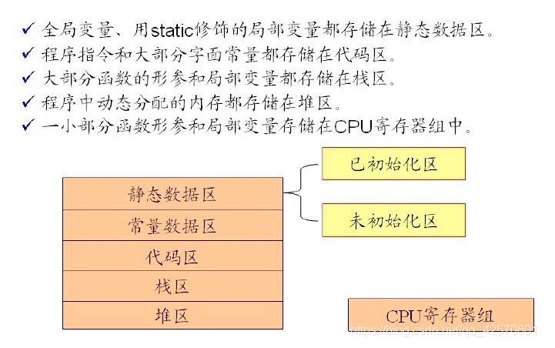

**堆指：**（满足堆性质的）优先队列的一种数据结构，第1个元素有最高的优先权；  
**栈指**：满足先进后出的性质的数学或数据结构。

